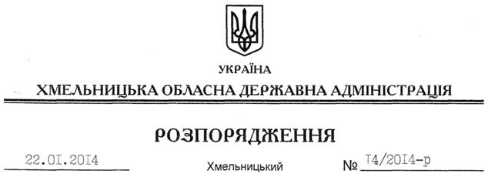

Про проект рішення сесії обласної ради “Про обласний бюджет на 2014 рік”

На підставі частини 4 статті 21 та частини 1 статті 76 Бюджетного кодексу України, керуючись статтями 6, 18 Закону України “Про місцеві державні адміністрації”:
1. Схвалити проект рішення сесії обласної ради “Про обласний бюджет на 2014 рік” та прогноз обласного бюджету на 2015-2016 роки і подати обласній раді для розгляду та затвердження в установленому порядку.
2. Контроль за виконанням цього розпорядження покласти на першого заступника голови обласної державної адміністрації В.Гаврішка.

Голова адміністрації В.Ядуха

